Examen oral de langue française (par deux, 20 min)

LFRAN 1001 Valérie Collige

Lundi 14 mai, ILV, Esop 13

19h00 | Jahed et Chris
19h30 | Luca et Alina
20h00 | Sarah et Zheming Wang
20h30 | Malen et Amaliia

Mardi 15 mai, 6, rue des Wallons. Bureau D. 474 (prenez le « lift » jusqu’au 3ème étage et marchez jusqu’au 4ème étage).
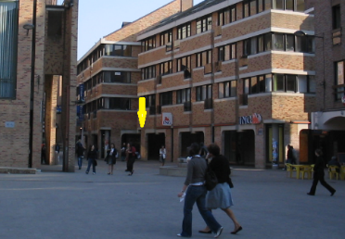

9h00 | Akvilé et François
9h30
10h00
10h30 | Serena et Son

Mercredi 16 mai, ILV, Esop 11

8h30 | Anqi et Wanlin
9h00
9h30 | Karen et Rebecka
10h00 | Patricia et Jyoshma
10h30

Jeudi 17 mai, ILV, 1er étage (hall)

9h30 | Lili et Jason

EXAMEN ECRIT : jeudi 17 mai à 14h00 au 3ème étage de l’ILV (Esop 33).

